

测量管理体系
（GB/T19022-2003/ISO10012:2003）
认 证 报 告

认证企业： 江苏华艺服饰有限公司

编 号： 0240-2020

认证报告内容

1. 企业名称： 江苏华艺服饰有限公司
2. 认证审核的类型：（■初次认证审核 □再认证审核）
3. 注册地址： 江苏省海安市海安镇长江西路88号
企业活动范围和场所：江苏省海安市海安镇长江西路88号
4. 认证审核委托方：北京国标联合认证有限公司
5. 认证审核时间：计划总人日 5 (人.日)，现场人日 4 (人·日)
6. 认证审核活动（文件审核、现场审核）实施日期和地点：
文件审核： 2020-12-09 8:00:00至2020-12-09 17:00:00，
现场审核： 2020年12月11日 上午至2020年12月12日 下午
7. 审核组的组成人员姓名及个人注册(确认)信息 ：
姓 名 | 性别 | 组内职务 | 联系电话 | 注册级别 | 注册证书编号
吴素平 | 女 | 组长 | 13912864865 | 高级审核员 | 中认协评[2018]98号ISC[S]0026
李政阳 | 男 | 组员 | 13851656266 | 审核员 | 中认协评[2019]30号ISC[S]0060
8. 企业管理者代表及参与认证审核的中高层管理人员姓名和职务：
姓 名 | 葛坤锋 | 陈勇 | 徐小兵 | 周莉 | 王小青 | 刘海波 | 李明 | 马杭州
职 务 | 企管部总经理兼管代 | 企管部  主任 | 企管部  （安全科长） | 技术科  经理 | 业务部  经理 | 采购部  职员 | 生产部  设备  主管 | 扎染  车间  经理
9. 认证审核准则：
9.1、GB/T19022-2003《测量管理体系 测量过程和测量设备的要求》
9.2、GB17167-2006能源计量器具配备和管理通则

10. 认证审核目的：评价企业测量管理体系的实施情况及其有效性，以确定是否推荐认证注册。

11. 审核范围及涉及的区域或部门：梭织服装（西装除外）的生产和销售。 涉及的区域或部门：管理层、企管部、技术部、综管部、采购部、业务部、生产部（生产车间）。

12. 文件审核情况说明：
12.1收集关于客户的管理体系范围的必要信息、企业资质和法律法规的符合性的说明：
企业申请认证的范围：梭织服装（西装除外）的产品工艺、经营、贸易结算、安全防护、环境监测、能源管理等方面的测量设备及测量过程等有关的所有活动的测量过程、部门、场所，实际位置。
企业注册资本为102.59万美元，营业期限2002年11月06日至2052年11月05日，2018年08月24日取得三证合一的营业执照，统一社会信用代码91320621743127125J,法人资格满足要求。该公司已通过了中国质量认证中心的ISO9001：2015质量管理体系认证（有效期至2022年11月21日）、ISO14001:2015环境管理体系认证（有效期至2022年11月26日），通过了北京赛西科技发展有限责任公司GB/T23001-2017信息化和工业化融合管理体系认证（有效期至2023年10月15日），企业的申请资质及申请所属资料在有效期内，满足申请要求。经查公司产品没有顾客对产品质量投诉等。

12.2审核客户的文件化的管理体系信息，结合管理体系标准或其他规范性文件充分了解客户的管理体系和现场运作，以 便为策划第二阶段提供关注点：
企业按照GB/T 19022-2003/ISO 10012:2003标准的要求，于2020年08月10日发布、08月17日实施了企业测量管理体系《管理手册》、《程序文件》和相关作业文件。文件覆盖了标准要求建立文件的所有条款。其中：
12.2.1、标准规定的：体系更改、测量过程性能判定客观准则、人员职责、记录管理、测量设备全过程管理、计量确认间隔、测量设备调整控制、测量过程策划确认实施、测量管理体系监视、预防措施等条款均已形成文件。
12.2.2、企业在文件中明确规定了：计量主要职能部门为企管部，在计量职能管理程序文件中对测量管理体系覆盖下的6个部门规定和分配了计量职能。对标准规定的测量管理体系的软件、环境、外部供方、测量过程设计、测量不确定度、纠正措施等条款也分别制定了文件。
12.2.3、企业采用过程方法编制了《测量管理体系手册和程序文件》，并配有组织机构图（附录A），测量管理体系职能分配表（附录B），明确规定了最高管理者及管理者代表18项领导职能，计量职能部门的11项实施职能，并配备了生产工艺流程图。
审核组认为：该企业的资质情况与测量管理体系《管理手册》、《程序文件》和相关作业文件的符合性、适宜性基本满足标准的要求。

12.3评价客户现场的具体情况，并与客户的人员进行讨论，以确定第二阶段的准备 情况；审查客户理解和实施标准要求的情况，特别是对管理体系的关键绩效或重要的 因素、过程、目标和运作的识别情况；
12.3.1、查企业产品执行标准及技术文件：GB/T2660-2017《衬衫》、GB/T2662-2017《棉服装》、GB/T29862-2013《纺织品 纤维含量的标识》、GB 18401-2010 《国家纺织产品基本安全技术规范》、GB5296.4-2012《消费品使用说明 纺织品和服装使用说明》、FZ/T 01057.3-2007 《纺织纤维鉴别试验方法 第3部分：显微镜法》、FZ/T 01057.2-2007 《纺织纤维鉴别试验方法 第2部分：燃烧法》及顾客要求等。企业根据法律法规要求和企业产品要求，从产品的面辅料进厂检验、工艺过程检测、成品出厂检验共识别了15个测量过程，其中4个高控的测量过程：面料克重检验、酸度检测、甲醛含量（面料、艺术染整）检测过程，等，编制了《测量过程及控制一览表》分别对每个不同大类的测量过程的测量要素从重要性、被测参数名称、技术要求、配备的测量设备名称、测量范围、允许误差（测量不确定度）、环境条件、操作人员资质、测量频次、监视方法等方面予以有效控制和识别。
12.3.2、检查了企业编制的《测量设备台账》和《测量设备计量确认明细表》，对A、B、C类测量设备中的重要及关键的测量设备进行了计量确认。有测量参数的技术要求，测量设备的计量特性，以及验证方法、验证结果和验证人。最近的校准日期全部在有效期内。验证结果均为合格。
12.3.3、企业对原料检验、工序过程质量控制 、产品出厂检验检测等高控测量过程，根据顾客的要求进行了测量要求导出、测量不确定度评定、测量过程有效性确认，明确规定了关键过程的监视方法、和监视频次。符合标准的要求。
12.3.4根据客户的认证场所和确认的测量人员、测量设备和测量过程等资源的配置满足认证标准的需求。

12.4评价客户是否策划和实施了内部审核与管理评审，以及管理体系的实施程度能否证明客户已为第二阶段做好准备。
12.4.1、企业于2020年10月（20-21）日，组织了测量管理体系内部审核，分两组对体系涉及的所有部门、生产车间进行了全要素的审核，共发现了一个次要不符合项，并在规定的时间里完成了整改。
12.4.2、企业于2020年11月09日开展了测量管理体系进行管理评审，会议由企业总经理邰卫国主持，根据管理评审内容的要求，管代葛坤锋及各部门汇报了相应的评审输入工作完成情况，总经理作了评审总结报告，评审结论肯定了建立的测量管理体系的充分性、有效性和适宜性，质量目标是适宜的，并形成了管理评审报告，评审输出一条事项，编制了《输出事项改善报告》，规定了责任部门、实施对策及效果确认，满足要求。

13. 现场审核情况：
审核组于12月11日到12月12日利用2天的时间根据审核计划先后抽样检查了企业6个职能管理部门及生产车间，覆盖了GB/T 19022-2003标准的所有要素和体系涉及的主要范围，涉及公司生产、质量、安全和环境管理等。为有效评价公司体系运行的质量，审核组重点检查了公司计量特征突出的重要环节，原料检验、工艺过程质量控制 、产品出厂检验检测等测量过程，并对企业的能源管理进行了检查，该企业主要耗能为电、水、天然气和蒸汽，根据当地的能源消耗管理办法，该企业不属于重点用能单位，2020年1至11月消耗总标煤为3258吨，企业建立了能源管理制度，明确企管部是公司能源的主管部门。建立了能源测量设备台帐，公司能源计量记录、数据、报表等采用了先进的技术手段管理，自动采集并由钉钉系统每日发送报表数据。公司总的能源计量器具为125件，查进出用能单位应配台件实配台，进出主要次级用能单位应配台件实配台件，配备率100%。主要用能设备应配台件，实配台件，配备率96%，配备的能源计量器具其配备率及准确度等级均符合GB17167－2006《用能单位能源计量器具配备和管理通则》的相关要求。本公司用于安全计量设备共有12只，其中多参数气体检测报警器需按周期校准（已开不符合报告）。特种设备分汽缸压力器及电梯共10台，均定期进行了检验，在有效检验期内。分汽缸由江苏省特种设备安全监督检验研究院于2020年5月15日检验，证书编号NT-RD(Q)-2020-610054,E 有效期至2024年5月。三废、环境委外检测，检测内容：有组织无组织废气、废水，检测单位：青山绿水（江苏）检验检测有限公司，检测报告编号：TQHW200365、TQHW201375,检测日期2020.4.10、2020.11.17检测结论：均符合要求：工作场所化学有害因素、物理因素如粉尘、噪声，检测单位：南京泰宇环境检测有限公司，检测报告编号：NJTY(ZJ)20200283、NJTY(ZJ)20200245、NJTY(HJ)20200879，检测日期2020.6检测结论：均符合要求。安全、环保管理工作符合相关文件的规定要求，掌握了企业测量管理体系的运行状况和品质。

13.1 就审核证据、审核发现和审核结论进行综述：
13.1.1总体认为公司领导层重视测量管理体系建立，企管部职能作用发挥较好，企业测量体系有效人员220人，体系覆盖人员220人，职责明确，具备应有资质。公司根据法律法规要求和企业产品要求共识别了15个测量过程，其中4个高控的测量过程：面料克重检验、酸度检测、甲醛含量（面料、艺术染整）检测过程。企业面料进货检验、工艺过程检验、成品出厂检验、测量设备配备齐全，企业共有23台件测量设备（A、B、C类）均纳入到测量管理体系管理范畴；测量设备基本均已校准，在有效期内，测量设备环境满足要求；测量设备标识齐全，符合要求；采购部负责建立测量设备合格供方名录。企管部负责对提供服务的检定、校准机构的外部服务方建有名录和业绩评定。企业无最高标准器，在用的测量设备全部委外检定、校准，检定校准单位为检定校准单位为海安市综合检验检测中心，量值溯源符合要求。测量设备标识齐全，符合要求。企业对识别出的重要测量过程配备的测量设备进行了验证，对重要测量过程根据风险程度进行了控制和监视。
13.1.2质量目标完成情况：
查HY/MM-2020《测量管理手册》规定了公司的测量管理体系管理方针及质量目标七项一致，已分解至各部门 ，有具体指标可测量，每年统计一次，查2020年HY/MR-02-01(A)《公司工作计划》及HY/MR-02-02(A)《测量目标完成情况表》已由企管部统计考核，均达标。

13.2本次审核共出具次要不符合项两项，未发现严重的或系统性的不符合情况。
13.2.1、检查生产部（扎染分公司）现场在用的0-14PH/0.01PH便携式酸度计及企管部食堂使用的天燃气安装的自动排除隐患报警器(甲烷带屏幕)JJ-HK100,0-100%LEL ，未列入测量设备台帐管理且未送检溯源。不符合认证审核准则条款号GB/T19022-2003标准6.3.1 条款。
13.2.2、生产部（裁剪车间）名称为CutterControl 版本号为Ver3.01-13未列入软件台账管理。不符合认证审核准则条款号GB/T19022-2003标准6.2.2条款。

13.3现场重点抽查了面料克重测量过程的测量要求识别、计量要求导出和计量验证记录满足顾客要求，详见《计量要求导出和计量验证记录表》。

13.4、企业未建立最高计量标准开展检定和校准，企业测量设备所有在用的测量设备溯源至有资质的校准机构校准，经查5份测量设备校准证书，全部在有效期内。量值溯源基本符合文件要求。详见附件《测量设备溯源抽查表》。

13.5测量过程控制
13.5.1查面料克重测量过程。详见附件《测量过程控制检查表》
13.5.2现场重点抽查了面料克重测量过程测量不确定度评定方法正确。详见附件《不确定度评定报告》。
13.5.3现场重点抽查了面料克重测量过程有效性确认，测量过程监视记录和控制图绘制，基本满足标准要求。详见附件《测量过程监视统计记录表及控制图》。

14.审核组对是否通过认证的意见 ：
根据2020年12月09日的文件审核和12月11日-12日的现场审核情况，审核组认为：江苏华艺服饰有限公司领导重视测量管理体系工作，企管部作为计量职能部门，职能作用发挥较好；顾客的测量要求都经识别；测量设备都已经校准和验证；重要测量过程进行了计量要求导出，测量过程受控并能进行不确定度评定和有效性确认，监视方法正确有效；体系文件得到有效实施，重要测量人员能力受控，测量设备、测量环境、测量软件、测量记录及外部供方管理规范。综上所述，审核组认为江苏华艺服饰有限公司测量管理体系运行符合GB/T 19022-2003标准要求，对其体系运行的有效性和符合性予以肯定，建议报请批准通过审核。

15、为促进、支持企业测量管理体系持续改进提高，审核组提出以下改进建议：
希望不断加强对测量管理体系的理解和应用，提升人员对测量管理体系的认知、能力和意识，使测量管理体系融入组织的业务过程，服务于提高产品质量、贸易和安全等方面的控制。

16. 其他需要说明的事项:无

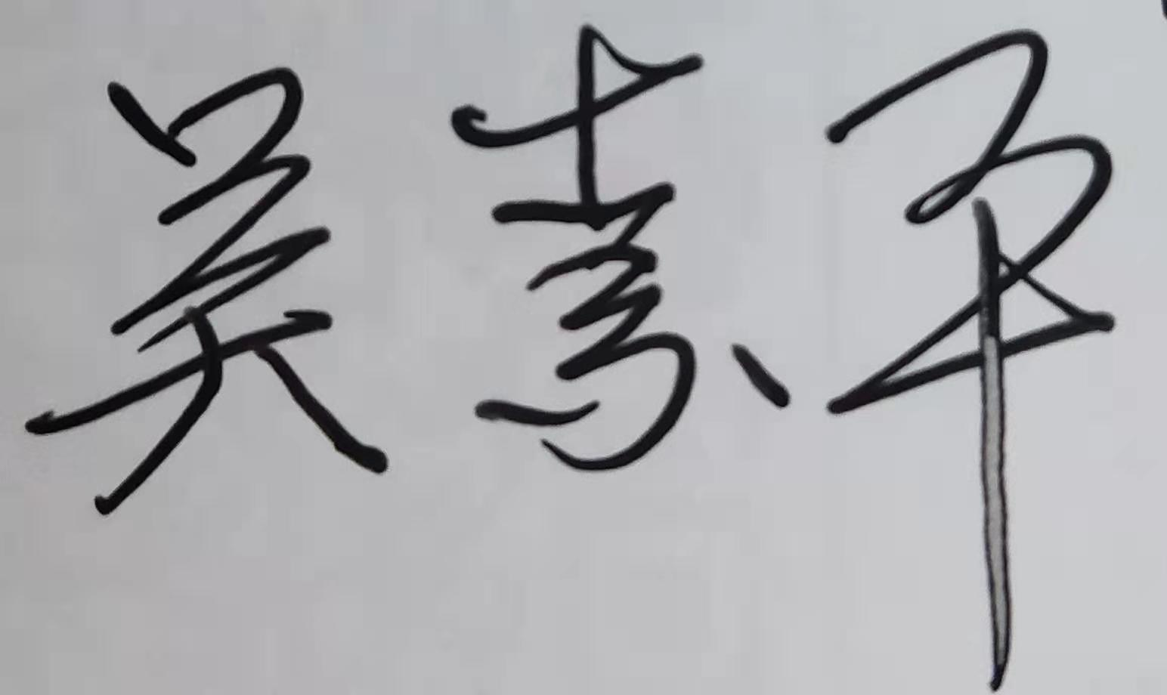
17. 审核组组长（签字）： 日期：2020.12.12
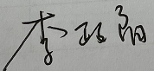
- 审核组成员(签字)： 日期：2020.12.12

- 审查人员（签字）： 日期：

- 法定代表人审批意见(签字)： 日期：

21.北京国标联合认证有限公司(盖章) 日期：

